**EC사이트, 인터넷 통판 운영시 고려해야 할 법률은?**

**■EC사이트, 인터넷 통판에 관한 법률의 목적은?**

・소비자와 사업자가 모두 공정한 거래를 하는 것

・소비자의 보호

・사업자의 권리 보호

간단히 말하면 트러블 없이「소비자가 사업자로부터 상품이나 서비스를 구입하여 그 내용에 납득하고 그 대가로 돈을 지불」하는 공정한 거래를 하도록 하는 것이 최대 목적입니다.

**■모든EC사이트, 인터넷 통판 사업자가 지켜야 할 5가지 법률**

・특정상거래법

・지적재산에 관한 법률

・개인정보보호법

・전자계약법

・경품표시법

**■특정상거래법**

인터넷 통판 등에서 발생하기 쉬운 트러블로부터 소비자의 권리를 지키기 위한 법률로 인터넷에서 매매계약을 체결하여 상품을 제공하는 거래는 특정상거래법의 「통신판매」에 해당하기 때문에 특정상거래법을 따라야 합니다.

판매업자나 용역제공업자는 「통신판매」에서 상품의 판매조건을 게재할 때, 사이트 내에 상품의 판매가격, 상품대금의 지불시기 및 방법, 상품 납품시기 등 상품의 주문취소에 관한 사항, 판매업자의 성명, 주소, 전화번호 등을 웹사이트 상에 표시해야 합니다.(사이트 내 [特定商取引法に基づく表示]에 게재합니다.)

「통신판매」의 선전광고(사이트 내 표기를 포함)에 대해서는 판매업자 등은 상품의 성능, 종류, 효능, 상품의 원산지, 주문취소에 대해 확대광고를 해서는 안 되며(제12조), 일부 경우를 제외하고 수신자의 허락 없이 광고메일을 보내서는 안 됩니다.(제12조3)

특정상거래법을 위반하는 경우 주무대신으로부터 필요한 조치 지시(제 14조)와

업무정지(제15조) 처분 등이 내려지게 되므로 주의가 필요합니다.

**■지적재산에 관한 법률**

지적재산권이란 사람이 독창적으로 창작한 것에 부여하는 권리이며, 그것이 타인에게 무단으로 이용되지 않도록 지키기 위해 존재하는 법률입니다.

지적재산권에는 다음과 같이 크게 3종류의 지적재산권이 존재합니다.

인터넷 통판에서 주로 개발하는 제품의 사양이나 홈페이지의 표시내용(이미지, 캐치프레이즈) 등으로 이들의 지적재산권을 보호할 필요가 있습니다.

표1. 지적재산권의 종류

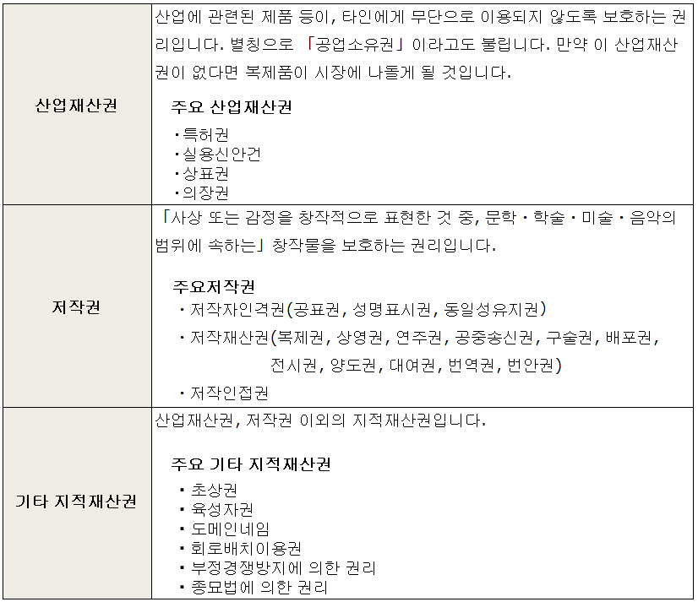

■개인정보보호법

개인정보보호법이란 EC사이트, 인터넷 통판 등에서 취급하는

「엑세스로그」「구입이력」「카드정보」「전자메일주소」등 고객의 개인정보 관리를 사업자에 의무 지운 법률입니다.

주로 개인정보의 「이용목적」이나 「제 3자에 제공」「보유한 개인정보에 관한 항목」등이 규제되어 있어 소비자로부터 개인 정보를 수집하거나 이용하는 경우에는 개인정보의 취급방침을 기재한 「개인정보보호방침」을 기재해야 합니다.

(사이트 내 [個人情報保護方針]에 게재되어 있습니다.)

**■전자계약법**

전자계약법이란 EC사이트, 인터넷 통판 등 전자상거래에 있어 「계약시기」를 규정하는 법률입니다.

인터넷 통판에서 소비자가 쇼핑 카트를 사용하여 주문을 하고 사업자 측이 주문을 접수한다는 취지의 확인 메일을 발신, 그 메일이 소비자에게 도착한 시점이 「계약성립」된 것으로 정해져 있습니다.

단, 소비자가 주문을 할 때 그 내용을 최종적으로 확인할 수 있는 「입력내용의 확인 화면」을 마련하여 소비자가 구입 전에 주문내용을 최종적으로 확인할 수 있도록 하는 것이 의무화되어 있습니다.

구입자가 잘못 입력하지 않았나 스스로 확인할 수 있도록 법률로 정해져 있는 것입니다.

「소비자, 사업자 모두 공정한 거래」를 하도록 하는 것에 목적이 있습니다.

**■경품표시법**

경품표시법은 상품을 실제보다 좋게 보이게 하는 부당한 표시나 과도한 경품 제공 등의 부당표시와 부당경품에서 소비자를 지키기 위한 법률입니다.

주로 상품의 「부당한 표시」와 「과대한 경품류의 제공」에 대해 규제하고 있는 법률입니다.

「부당표시」에는 주로 다음의 3종류가 있습니다. 인터넷 판매업자는 상품의 판매 페이지나 상품의 패키지, 광고, 전자메일 등에서 이러한 표시를 하지 않도록 해야 합니다.

표2. 부당표시의 종류와 개요

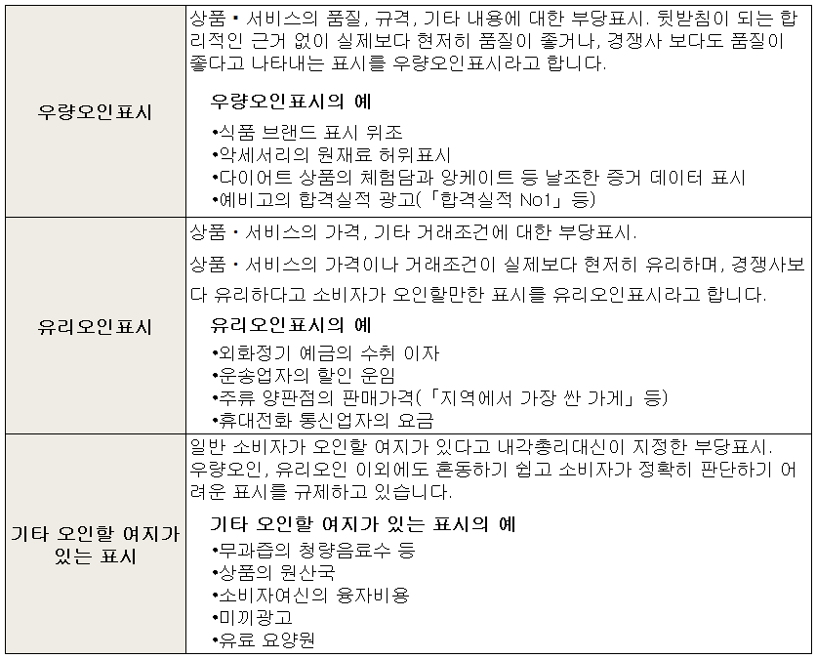

인터넷 통판 등에서 고객을 유인하는 수단으로써 거래에 부수적으로 소비자에게 「경품」과「사은품」등을 제공하는 경우는 제공하는 경품류의 최고액과 총액 등의 규제를 지켜야합니다.

표3. 「경품류」에 대한 규제

